前言：广大的考生，您好！安装及学习前先看下面的这些说明及注意点：请千万不要认为字多，您看不懂哦，除非你不认识中文哦，相信大家都看得懂的，很简单的，当然如果您看不懂，我们很乐意帮您解决问题，但把您问我的时间发在看这个文档上，相信你会更快的明白是怎么一回事了! 请您平静的，看一遍下面的说明哦，谢谢合作！

一)下载优蛋（类似下载软件-迅雷）
下载方法1)：打开迅雷软件，然后复制下面的下载地址(该软件共4.17M，非常小):
http://115.com/static/download/115UDown_2.4.4.135.exe
下载方法2）：如果您的电脑没有安装迅雷等软件，请直接复制下面的下载地址到IE浏览器上，最后按一下Enter键!(如下示意图)
http://115.com/static/download/115UDown_2.4.4.135.exe

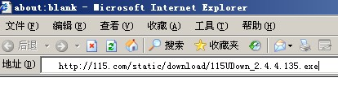
按回车Enter键后，选择保存到“桌面”上，下载好后，双击安装它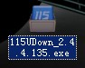
就行了(如下图)
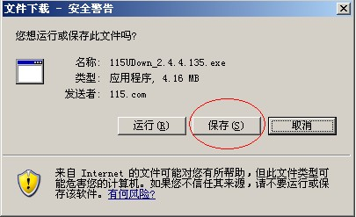

二)优蛋下载器安装好后“打开”，只要复制下面相应的下载地址就行了，如果复制下载不了，请点击”我的下载----》》新建下载”,然后即可下载(如果下载前，提示要登录，请输入以下信息：用户名: 1099481799@qq.com 密码:654321 ),如下图:
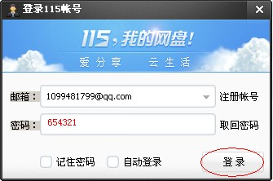

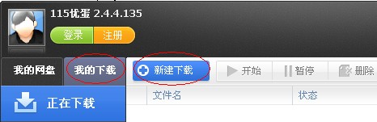

下载注意说明：下载完成后，要先知道是下载到哪个磁盘目录上,下载完成后，到相应的磁盘目录中去找，然后解压对应的文件即可，如下图（示图.范例是保存到D盘的Dowloads文件夹中）:
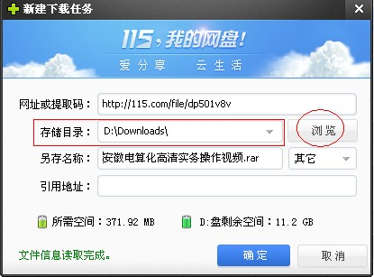

相关的资料下载地址（如下）:
1>>安徽省2012年电算化资料下载网址(包括用友T3软件及无纸化考试系统) -下载地址:
http://115.com/file/anfu6uiy
2>>安徽电算化高清实务操作视频-下载地址:
http://115.com/file/dp501v8v

============================================================================================================================================
安装及操作说明（必看）:
注意:
1)下载好后，先解压，解压后，第一件事就是打开”安装软件步骤视频（必看）.wmv”，一定要先看，要不然，后面的安装，你完全不懂！看完了，你就知道怎么回事了，其实很简单！
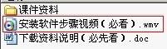
注意:我们只帮学员安装一次，如果以后您还要安装，就要自己安装了，所以如果是我们帮您安装的话，您一定要认真看我们是怎么操作哦，如果不清楚，您也可以看”安装软件步骤视频(必看).wmv”,就看这个安装视频就行了！里面说得很清楚的，很详细的，谢谢！
2)会计无纸化考试-实务操作说明(可以安装好无纸化考试系统后，再看，一定要看,必看):
1):准考证号固定是10001,当然到时真正考试的,填写你自己的;
2)你就直接点击"模拟考试"就行了,这是一个模拟考场,到时考试也是这样的一模一样的环境,对于用友T3软件操作,在后面的实务操作中,会自动运行对应的功能模块;
3)点击"学习辅导",主要是实务操作57道实务试题,到时考试就从这57道试题里抽题,一模一样的,对应的这57道试题实务操作视频,都在那个高清实务操作视频里,一一对应操作的,您只需要认真看一下,就知道,怎么回事了!
4)然后,做完试题后,一定要点击"交卷",这样就不会引起问题,比如:不能显示其它的科目名称,选择的课程变灰或提示获取当前考试人数失败;到时考试时,也一定要点击交卷,否则您的考试记录就上传不到服务器,到时白做了!
5)这个无纸化软件和考试的是一模一样的,到时真正考试的时候,只是没有答案而已,而这个练习版的有答案,点击交卷后,会显示答案;
你到时就可以看到对和错了,不过实务没有答案而已,因为实务的答案,就在你刚才说那个"实务操作视频"上;
到时你就原原本本按这个实务操作视频上来操作就行了,一步都不能缺少,到时考试时,也是一样,每一个操作步骤都有分值的;
6)关闭这个Vware时,一定要象我们正常关机,因为Vware里实事上就是一个系统,所以要点击"开始--->关机"，千万不要强制关那个vware!再强调一点：是关闭Vware里面的系统，不是你自己的电脑系统,完全是两回事！如下图:
